1. Junginys arba jo farmaciniu požiūriu priimtina druska arba solvatas, kur junginys yra parinktas iš grupės, susidedančios iš:
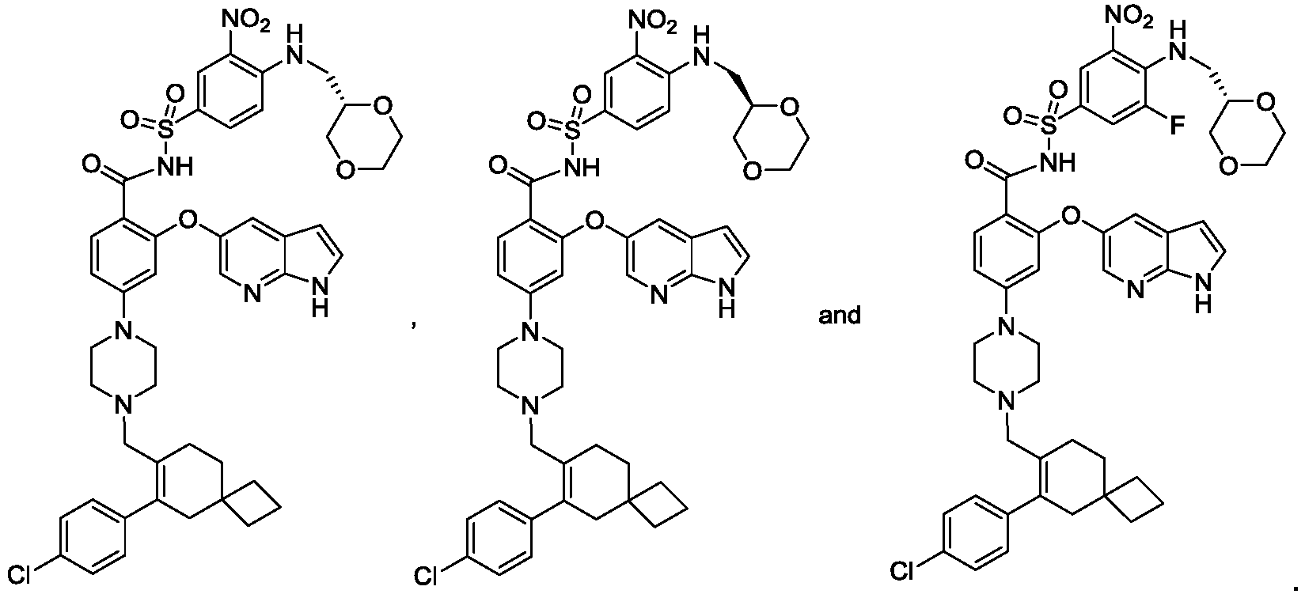ir

2. Junginys pagal 1 punktą arba jo farmaciniu požiūriu priimtina druska arba solvatas, kuris yra:
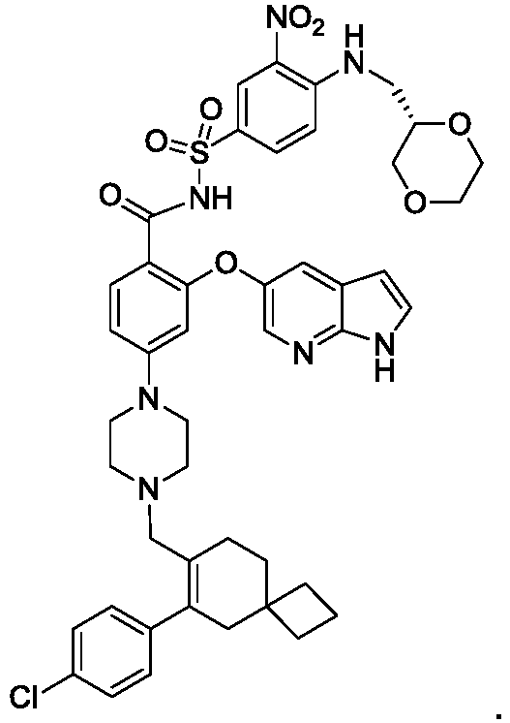

3. Junginys pagal 1 punktą arba jo farmaciniu požiūriu priimtina druska arba solvatas, kuris yra:
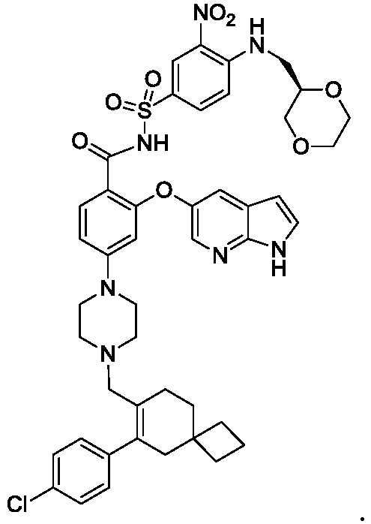

4. Junginys pagal 1 punktą arba jo farmaciniu požiūriu priimtina druska arba solvatas, kuris yra:
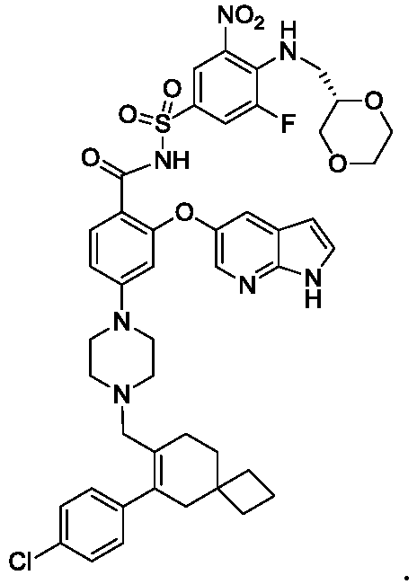

5. Farmacinė kompozicija, apimanti junginį pagal 1 punktą arba jo farmaciniu požiūriu priimtiną druską arba solvatą ir farmaciniu požiūriu priimtiną nešiklį.

6. Farmacinė kompozicija pagal 5 punktą, kur junginys yra:
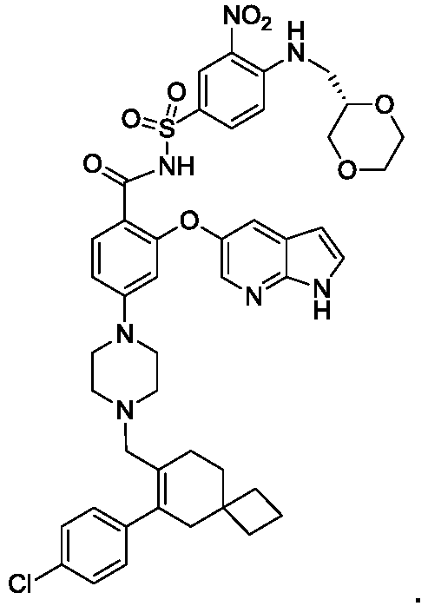

7. Farmacinė kompozicija pagal 5 punktą, kur junginys yra:
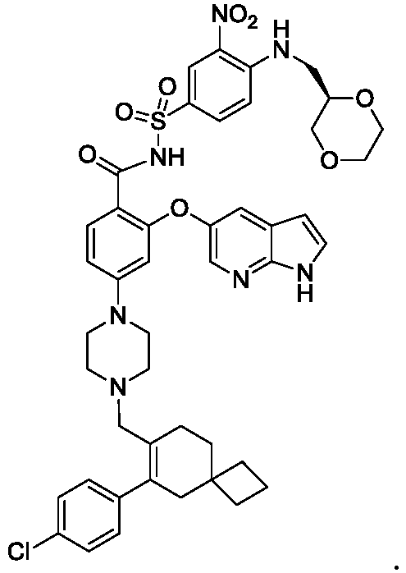

8. Farmacinė kompozicija pagal 5 punktą, kur junginys yra:
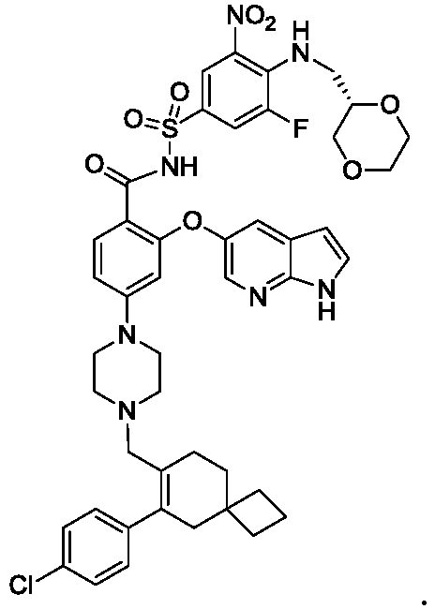

9. Junginys pagal bet kurį iš 1-4 punktų arba jo farmaciniu požiūriu priimtina druska arba solvatas, arba farmacinė kompozicija pagal bet kurį iš 5-8 punktų, skirti naudoti ligos, sutrikimo ar būklės gydymui ar prevencijai.

10. Junginys pagal bet kurį iš 1-4 punktų arba jo farmaciniu požiūriu priimtina druska arba solvatas, arba farmacinė kompozicija pagal bet kurį iš 5-8 punktų, skirti naudoti gydant vėžį subjekte, kur vėžys yra parinktas iš grupės susidedančios iš ūminės monocitinės leukemijos, ūminės mielogeninės leukemijos, lėtinės mielogeninės leukemijos, lėtinės limfocitinės leukemijos mišrios kilmės leukemijos, NUT vidurinės karcinomos, daugybinės mielomos, smulkiųjų ląstelių plaučių vėžio, neuroblastomos, Burkito limfomos, gimdos kaklelio vėžio, stemplės vėžio, kiaušidžių vėžio, storosios žarnos vėžio, prostatos vėžio ir krūties vėžio.

